МБОУ СОШ с. Новоникольска

**Килин Александр Сергеевич**

Родился 12 марта 1977 г. Александр окончил 9 классов МБОУ СОШ с. Новоникольска в 1992г.

В памяти одноклассников и друзей по школе он остался как спокойный, дисциплинированный ученик, который увлекался механикой, ведь дальнейшая жизнь его свяжет с профессией водитель.

16 октября 2022 г. был мобилизован в зону боевых действий СВО гранатометчиком.

Но приходит скорбная весть – сержант Килин погиб в Запорожской области, с. Приютное, 2 июля 2023г.

В нашей памяти вместе с печалью и скорбью, всегда будет жить светлый, мужественный образ нашего односельчанина.

Матери – низкий поклон за воспитание настоящего мужчины.

За мужество, отвагу и самоотверженность, проявленные при выполнении специального задания Правительства Российской Федерации в боевых условиях

**Был удостоен «Ордена Мужества» посмертно.**

Вечная память Герою!

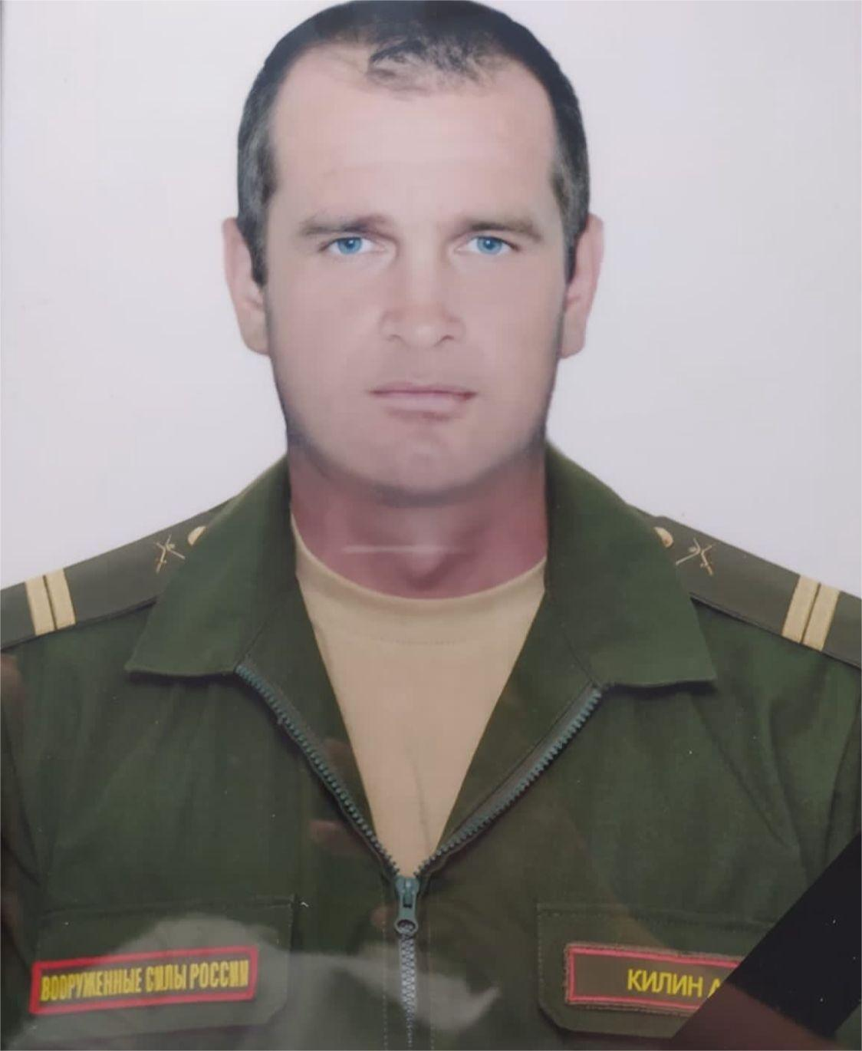

Килин Александр Сергеевич

(1977-2023гг.)

Выпускник МБОУ СОШ с. Новоникольска

Награждён

«Орденом Мужества» посмертно

